INFORMACJA O SYTUACJI NA LOKALNYM RYNKU PRACY W POWIECIE DĄBROWSKIM WEDŁUG STANU
NA KONIEC MARCA 2024 ROKU

Poziom bezrobocia
Na koniec marca 2024 roku w Powiatowym Urzędzie Pracy w Dąbrowie Tarnowskiej zarejestrowanych osób bezrobotnych było 2290. To o 78 osób więcej niż na koniec analogicznego roku poprzedniego, co oznacza 3,5 procentowy wzrost bezrobocia rok do roku. W stosunku do poprzedniego miesiąca bezrobocie spadło o 5,3 punktu procentowego (spadek o 129 osób).
Wykres 1. Bezrobocie w powiecie dąbrowskim w latach 2023 - 2024

Z ogółu zarejestrowanych bezrobotnych na koniec marca 2024 roku stanowiły:
- 84,1% osoby bezrobotne bez prawa do zasiłku (1926 osób),
- 89,3% osoby poprzednio pracujące (2045 osób),
- 74,6% osoby zamieszkałe na wsi (1708 osób),
- 55,0% kobiety (1259 osób),
- 54,8% osoby długotrwale bezrobotne (1256 osób),
- 24,1% osoby bez kwalifikacji zawodowych (551 osób).

Kobiety
Według stanu na koniec marca 2024 r. zarejestrowanych było kobiet 1259, co stanowi 55,0% ogółu bezrobotnych. Liczba bezrobotnych kobiet spadła o 62 osoby. W miesiącu marcu 2024 r. zarejestrowano 96 kobiet, co stanowi 48,0% ogółu nowo zarejestrowanych, a wyłączono z ewidencji 158 kobiet, co stanowi 48,0% ogółu wyłączonych. Liczba kobiet bez prawa do zasiłku 1075 tj. 46,9% ogółu bezrobotnych.

Napływ i odpływ z bezrobocia
Na kształt poziomu bezrobocia ma wpływ wielkość i dynamika zmian w napływie i odpływie z bezrobocia. W miesiącu marcu 2024 r. zarejestrowano 200 osób bezrobotnych oraz wyrejestrowano 329 osób. Oznacza to, że saldo napływu było ujemne. Spośród zarejestrowanych 7 osób zostało zwolnionych z przyczyn leżących po stronie pracodawcy (przed rokiem było to 7 osób), zaś 7 osób dotychczas nie pracowało. W napływie do bezrobocia zdecydowaną większość stanowią osoby rejestrowane po raz kolejny (90,5% napływu). Natomiast z pośród osób wyłączonych 203 osoby podjęły pracę (61,7% odpływu), w tym 78 osób pracę subsydiowaną.

Tabela 1. Napływ i odpływ z bezrobocia w powiecie dąbrowskim w 2024 roku
wyszczególnienie | I 2024 | II | III | IV | V | VI | VII | VIII | IX | X | XI | XII
napływ | 333 | 229 | 200
odpływ | 196 | 228 | 329

Tabela 2. Napływ i struktura bezrobocia w powiecie dąbrowskim
wyszczególnienie | zarejestrowani w marcu 2024 (napływ) |  | narastająco od początku roku |  | stan na koniec okresu sprawozdawczego
 | ogółem | kobiety | ogółem | kobiety | ogółem | kobiety
zarejestrowani ogółem | 200 | 96 | 762 | 364 | 2290 | 1259
w tym
poprzednio pracujący | 193 | 93 | 699 | 324 | 2045 | 1103
dotychczas niepracujący | 7 | 3 | 63 | 40 | 245 | 156
zarejestrowani po raz pierwszy | 19 | 7 | 101 | 53 | - | -
zarejestrowani po raz kolejny | 181 | 89 | 661 | 311 | - | -
z prawem do zasiłku | 45 | 21 | 201 | 88 | 364 | 184
do 12 miesięcy od dnia ukończenia nauki | 18 | 12 | 73 | 45 | 142 | 80
Osoby będące w szczególnej sytuacji na rynku pracy
do 30 roku życia | 97 | 52 | 354 | 178 | 766 | 448
do 25 roku życia | 57 | 30 | 234 | 116 | 451 | 230
długotrwale bezrobotne | 69 | 36 | 245 | 133 | 1256 | 779
powyżej 50 roku życia | 26 | 9 | 105 | 37 | 418 | 150
korzystające ze świadczeń z pomocy społecznej | 1 | 0 | 4 | 2 | 3 | 1
posiadające co najmniej jedno dziecko do 6 roku życia | 31 | 15 | 137 | 74 | 552 | 458
posiadające co najmniej jedno dziecko niepełnosprawne do 18 roku życia | 0 | 0 | 1 | 1 | 4 | 3
niepełnosprawni | 9 | 5 | 38 | 20 | 127 | 62
Cudzoziemcy
bezrobotni zarejestrowani jako cudzoziemcy | 3 | 3 | 7 | 7 | 15 | 13
poszukujący pracy zarejestrowani jako cudzoziemcy | 0 | 0 | 0 | 0 | 3 | 3

Tabela 3. Odpływ bezrobotnych w powiecie dąbrowskim
Wyszczególnienie |  |  | Wyłączeni (odpływ) w miesiącu marcu 2024 roku |  | Narastająco od początku roku
 |  |  | ogółem | kobiety | ogółem | kobiety
wyłączono z ewidencji ogółem |  |  | 329 | 158 | 753 | 375
w tym:
podjęcia pracy w miesiącu sprawozdawczym |  |  | 203 | 95 | 470 | 243
z tego: | niesubsydiowanej |  | 125 | 58 | 361 | 192
 | subsydiowanej |  | 78 | 37 | 109 | 51
 | z tego | prac interwencyjnych | 42 | 21 | 48 | 25
 |  | robót publicznych | 8 | 5 | 22 | 13
 |  | podjęcia dział. gospodarczej | 15 | 7 | 15 | 7
 |  | podjęcia pracy w ramach refundacji kosztów zatrudnienia bezrobotnego | 11 | 3 | 17 | 3
 |  | podjęcie pracy poza miejscem zamieszkania w ramach bonu na zasiedlenie | 2 | 1 | 7 | 3
 |  | inne | 0 | 0 | 0 | 0
rozpoczęcia szkolenia |  |  | 9 | 1 | 21 | 5
rozpoczęcia stażu |  |  | 49 | 36 | 76 | 55
rozpoczęcia pracy społecznie użytecznej |  |  | 1 | 0 | 5 | 2
odmowy bez uzasadnionej przyczyny przyjęcia propozycji rozpoczęcia odpowiedniej pracy lub innej formy pomocy, w tym w ramach PAI |  |  | 1 | 0 | 1 | 0
niepotwierdzeni gotowości do podjęcia pracy |  |  | 23 | 5 | 63 | 14
dobrowolnej rezygnacji ze statusu bezrobotnego |  |  | 11 | 7 | 52 | 29
podjęcia nauki |  |  | 0 | 0 | 0 | 0
osiągnięcia wieku emerytalnego |  |  | 6 | 3 | 13 | 4
nabycia praw emerytalnych lub rentowych |  |  | 2 | 0 | 7 | 4
nabycia praw do świadczenia przedemerytalnego |  |  | 1 | 1 | 1 | 1
innych |  |  | 23 | 10 | 44 | 18
według wybranych kategorii bezrobotnych :
do 30 roku życia |  |  | 151 | 79 | 362 | 190
do 25 roku życia |  |  | 96 | 52 | 233 | 124
powyżej 50 roku życia |  |  | 52 | 22 | 94 | 36
długotrwale bezrobotne |  |  | 88 | 50 | 217 | 125

Stopa bezrobocia
W powiecie dąbrowskim stopa bezrobocia w miesiącu lutym 2023 roku wynosiła 12,9% co plasowało powiat na 1 miejscu w małopolsce.
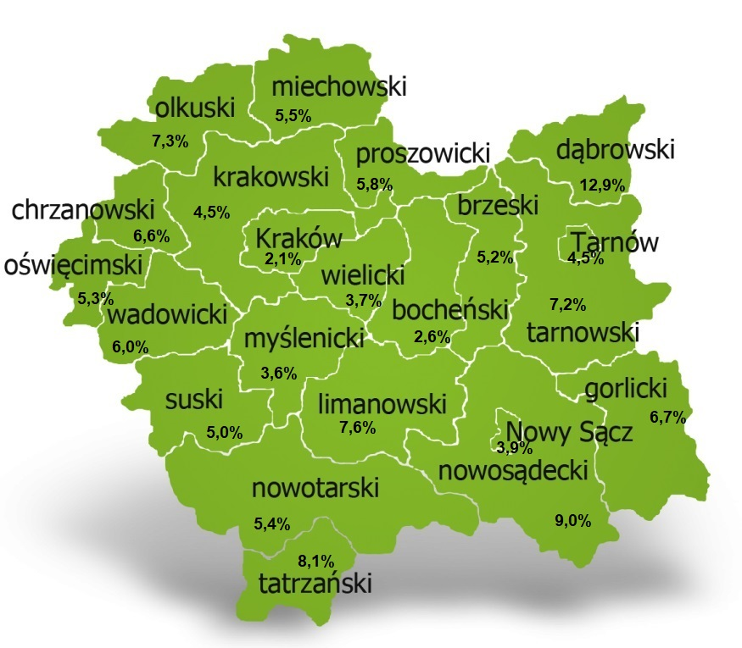
Tabela 4. Stopa bezrobocia w podziale w Polsce, województwie małopolskim i powiecie dąbrowskim (%)
wyszczególnienie | XII 2023 | I 2024 | II | III | IV | V | VI | VII | VIII | IX | X | XI | XII
powiat dąbrowski | 12,2 | 12,9 | 12,9
małopolska | 4,2 | 4,4 | 4,5
Polska | 5,1 | 5,4 | 5,4

Ofert pracy
W miesiącu marcu 2024 r. Powiatowy Urząd Pracy w Dąbrowie Tarnowskiej miał w dyspozycji 141 miejsc pracy i miejsca aktywizacji zawodowej. Liczba zgłoszonych ofert pracy w porównaniu do poprzedniego miesiąca była mniejsza o 20 miejsc pracy. W stosunku do analogicznego roku poprzedniego liczba miejsc pracy i miejsc aktywizacji zawodowej była mniejsza o 9 miejsc pracy.
Tabela 5. Wolne miejsca pracy i miejsca aktywizacji zawodowej w 2024 roku
Wyszczególnienie |  | Zgłoszone w marcu 2024 |  |  | Narastająco od początku roku 2024
 |  | ogółem | subsydiowanej | z sektora publicznego | ogółem | subsydiowanej | z sektora publicznego
Ogółem wolne miejsca pracy i miejsca aktywności zawodowej |  | 141 | 112 | 27 | 352 | 236 | 60
z ogółem  z ogó-  łem | zatrudnienie lub inna praca zarobkowa | 79 | 50 | 11 | 226 | 110 | 27
 | staże | 61 | 61 | 16 | 121 | 121 | 33
 | przygotowanie zawodowe dorosłych | 0 | 0 | 0 | 0 | 0 | 0
 | prace społecznie użyteczne | 1 | 1 | 0 | 5 | 5 | 0
 | dla niepełnosprawnych | 1 | 1 | 1 | 13 | 1 | 1
 | dla osób w okresie do 12 miesięcy od dnia ukończenia nauki | 0 | 0 | 0 | 0 | 0 | 0

Wykres 2. Wolne miejsca pracy i miejsca aktywizacji zawodowej w 2024 roku

Struktura bezrobotnych
Struktura bezrobotnych według wybranych kategorii oraz poszukujących pracy przedstawia się następująco:
wyszczególnienie |  | razem | udział % | kobiety | do 30 roku życia | długotrwale bezrobotni | powyżej 50 roku życia | poszukujący pracy
Ogółem |  | 2290 | 100% | 1259 | 766 | 1256 | 418 | 34
wiek | 18-24 | 451 | 19,7% | 230 | 451 | 139 | X | 5
 | 25-34 | 682 | 29,8% | 458 | 315 | 392 | X | 10
 | 35-44 | 555 | 24,2% | 326 | X | 345 | X | 5
 | 45-54 | 325 | 14,2% | 167 | X | 202 | 141 | 4
 | 55-59 | 178 | 7,8% | 78 | X | 111 | 178 | 6
 | 60 lat i więcej | 99 | 4,3% | 0 | X | 67 | 99 | 4
Wykształcenie | wyższe | 289 | 12,6% | 218 | 82 | 159 | 10 | 6
 | policealne i średnie zawodowe | 516 | 22,5% | 335 | 202 | 259 | 70 | 6
 | średnie ogólnokształcące | 288 | 12,6% | 213 | 130 | 166 | 6 | 4
 | zasadnicze zawodowe | 791 | 34,5% | 348 | 290 | 421 | 180 | 10
 | gimnazjum/ podstawowe i poniżej | 406 | 17,7% | 145 | 62 | 251 | 152 | 8
Staż pracy ogółem | do 1 roku | 459 | 20,0% | 309 | 200 | 263 | 43 | 5
 | 1-5 | 810 | 35,4% | 444 | 382 | 458 | 60 | 5
 | 5-10 | 381 | 16,6% | 195 | 51 | 203 | 67 | 7
 | 10-20 | 253 | 11,0% | 123 | 1 | 129 | 105 | 7
 | 20-30 | 99 | 4,3% | 25 | X | 56 | 79 | 0
 | 30 lat i więcej | 43 | 1,9% | 7 | X | 16 | 43 | 0
 | bez stażu | 245 | 10,7% | 156 | 132 | 131 | 21 | 10
Czas pozostawania bez pracy w miesiącach | do 1 | 154 | 6,7% | 74 | 80 | 13 | 15 | 5
 | 1-3 | 368 | 16,1% | 164 | 159 | 51 | 58 | 11
 | 3-6 | 403 | 17,6% | 203 | 153 | 114 | 75 | 3
 | 6-12 | 381 | 16,6% | 190 | 149 | 97 | 57 | 3
 | 12-24 | 397 | 17,3% | 228 | 123 | 397 | 68 | 7
 | powyżej 24 | 587 | 25,6% | 400 | 102 | 584 | 145 | 5

Struktura osób bezrobotnych w miesiącu marcu 2023 roku charakteryzowała:
- przewaga osób w grupie wiekowej do 34 roku życia – 49,5%
- przewaga osób z wykształceniem zasadniczym zawodowym – 34,5%
- przewagą osób ze stażem pracy do 5 lat – 55,4%
- przewagą osób z czasem pozostawania bez pracy powyżej 12 miesięcy – 42,9%.

Osoby w szczególnej sytuacji na rynku pracy
Na koniec marca spośród osób będących w szczególnej sytuacji na rynku pracy najliczniejszą grupę stanowili długotrwale bezrobotni – 54,8% ogółu (1256 osób). Bezrobotni do 30 roku życia stanowili 33,4% (766 osób), a powyżej 50 roku życia 18,3% (418 osób). Wśród osób bezrobotnych będących w szczególnej sytuacji znaczny był także udział osób sprawujących opiekę na co najmniej jednym dzieckiem do 6 roku życia – 24,1% (552 osoby). Osoby bezrobotne niepełnosprawne stanowiły 5,5% (127 osób).
Wykres 3. Bezrobotni w szczególnej sytuacji na rynku pracy

Poszukujący pracy
Poza ogólną liczbą bezrobotnych Powiatowy Urząd Pracy obsługuje jeszcze osoby, które są ewidencjonowane jako poszukujące pracy. Na koniec marca 2024 roku w PUP w Dąbrowie Tarnowskiej, jako poszukujący pracy zarejestrowane były 34 osoby (w tym kobiet 18). Spośród, których 12 osób to niepełnosprawni niepozostający w zatrudnieniu.

Bezrobocie w gminach na terenie powiatu dąbrowskiego.
Poniższy wykres przedstawia zróżnicowanie zarejestrowanych osób bezrobotnych według miejsca zamieszkania z podziałem na poszczególne gminy.
Wykres 4. Bezrobocie w gminach powiatu dąbrowskiego
W ogólnej liczbie zarejestrowanych udział w poszczególnych samorządach jest różny. Według stanu koniec marca 2024 roku najwięcej zarejestrowanych osób bezrobotnych pochodzi z terenów miasta i gminy Dąbrowa Tarnowska – 801 (35,0%) oraz miasta i gminy Szczucin – 593 osoby (25,9% ogółu bezrobotnych). Najmniej zaś gminy: Bolesław – 75 osób (3,3%) oraz Gręboszów – 80 osoby (3,5% ogółu bezrobotnych).
Tabela 6. Struktura bezrobocia według wybranych kryteriów
Wyszczególnienie | ogółem | wiek  do 30 roku życia | wiek  do 25 roku życia | powyżej 50 roku życia | długotrwale bezrobotni
Powiat dąbrowski | 2290 | 766 | 451 | 418 | 1256
Bolesław | 75 | 28 | 16 | 14 | 39
Dąbrowa T. - miasto | 402 | 94 | 51 | 75 | 229
Dabrowa T. - gmina | 399 | 142 | 88 | 80 | 222
Gręboszów | 80 | 30 | 17 | 15 | 47
Mędrzechów | 145 | 52 | 35 | 20 | 76
Olesno | 306 | 101 | 65 | 49 | 158
Radgoszcz | 290 | 120 | 68 | 44 | 146
Szczucin - miasto | 180 | 57 | 35 | 31 | 110
Szczucin - gmina | 413 | 142 | 76 | 90 | 229

